【安全生产月】富康社区开展安全生产月活动
奈曼旗大沁他拉街道富康社区 2024-06-26 14:40 内蒙古
今年6月是第23个全国“安全生产月”，活动主题为“人人讲安全、个个会应急——畅通生命通道”。为弘扬安全文化、增强居民安全意识、有效防范和遏制各类安全事故发生，切实保障辖区居民群众生命财产安全，富康社区开展安全生产月活动。

观看警示教育片
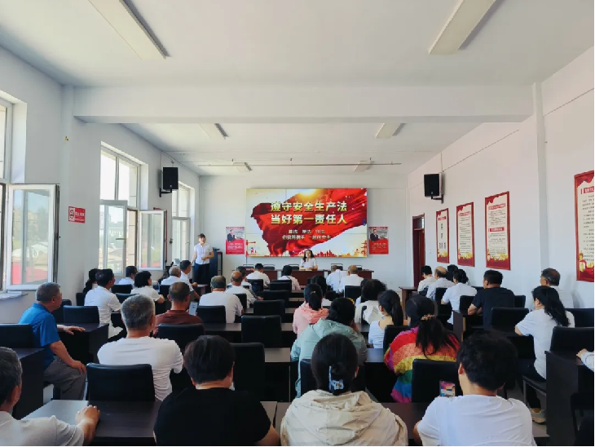
富康社区组织党员代表、网格员、志愿者以及社区工作人员观看有关安全生产的警示教育片，学习各类事故预防、风险识别与隐患排查整治等应急处置科普知识，营造“人人讲安全、个个会应急”的浓厚氛围。

安全知识宣传

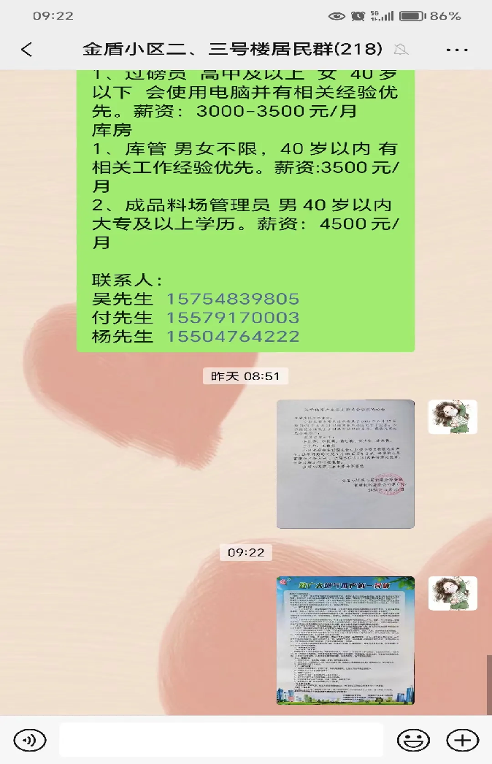
“线上+线下”联合开展安全知识宣传。线上，网格群转发致广大燃气用户的一封信，在燃气和瓶装液化气的正确使用方法及应急处置方面进行宣传指导，方便居民获取相关信息，扩大宣传的影响力；线下，社区工作人员和志愿者深入辖区向小区居民及沿街门店商户发放全民防灾减灾应急知识手册，并普及生活安全、交通安全、消防安全常识以及应急避险、自救互救技能，以“小故事”讲“大道理”，推动安全意识和避险逃生的知识真正走进千家万户。
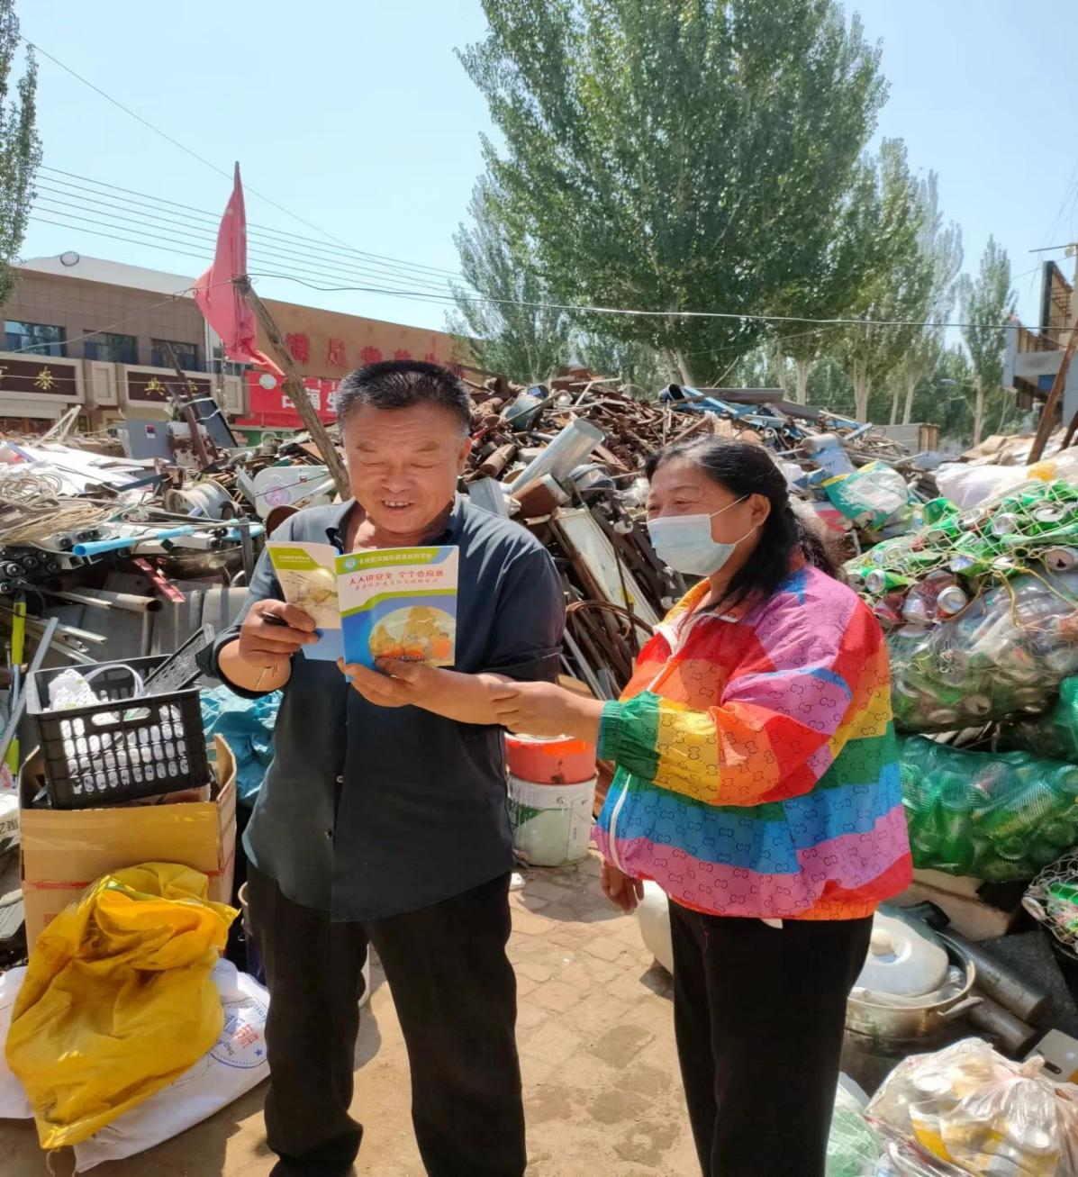
此次活动进一步增强了居民的安全意识，夯实了安全工作基础，推动辖区全民参与、凝聚共识，全力营造了“人人讲安全 个个会应急”的浓厚氛围。
下一步，富康社区将继续结合实际、着眼实战，以更细举措、更新成效，广泛开展防灾减灾、安全科普等安全主题宣传教育，强化安全生产意识，做到早排查、早发现、早预警、早处置，确保各项工作安全平稳、保质保量推进。

